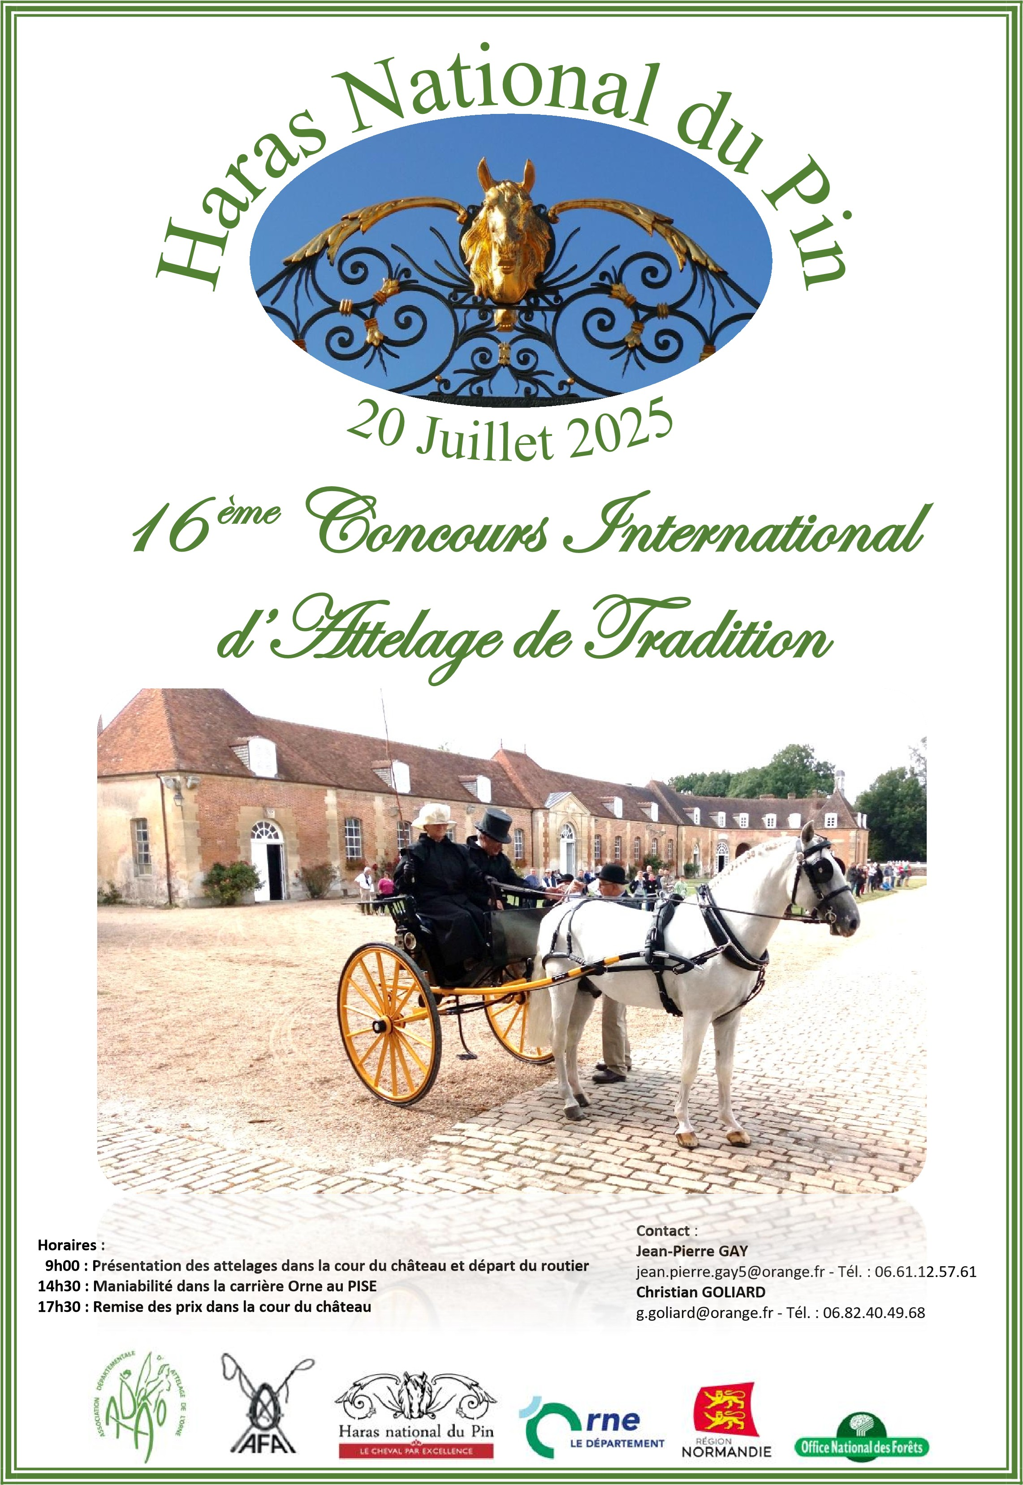
En partenariat avec

L’Association Départementale d’Attelage de l’Orne (ADAO)
3, rue du Perche 61110 LA MADELEINE-BOUVET

Courriels :
06 61 12 57 61 jean.pierre.gay5@orange.fr (ADAO)
06 82 40 49 68 g.goliard@orange.fr (ADAO)

&
L’Association Française d’Attelage (A.F.A)
44, rue de Laborde – 75008 PARIS

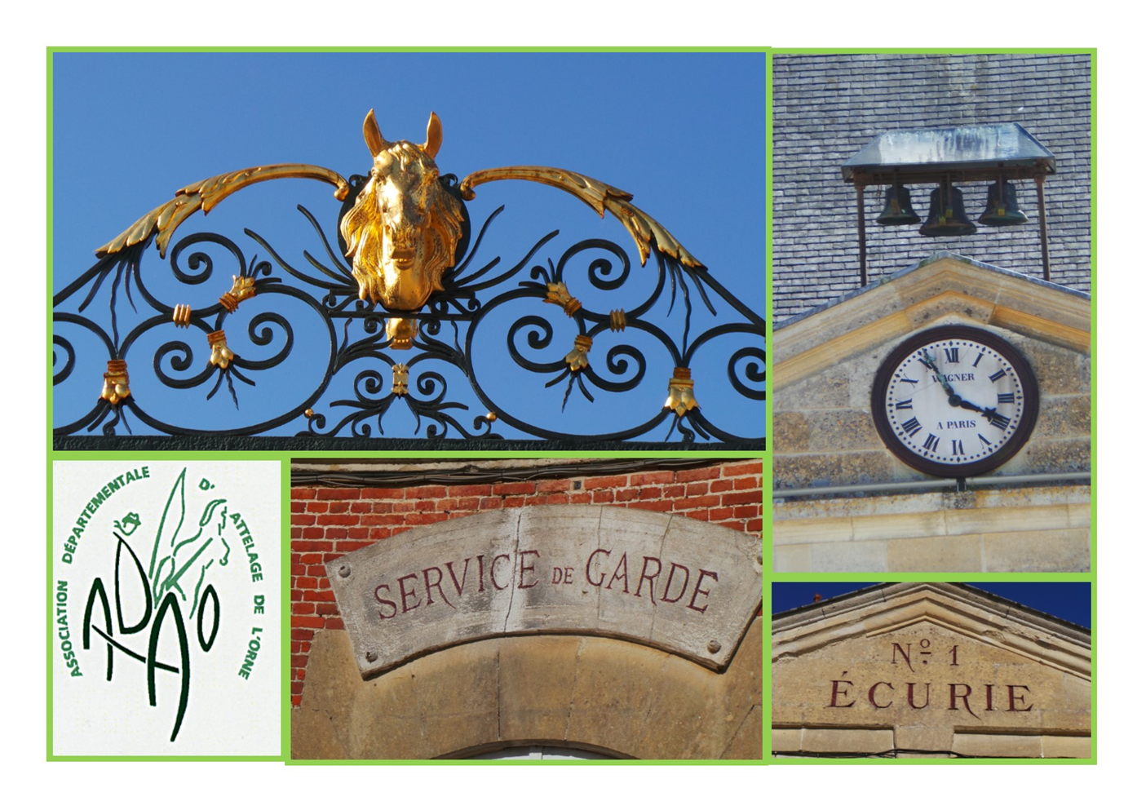



info@harasnationldupin.fr

PROGRAMME

Samedi 19 juillet
14 h 00 Accueil des participants et des juges, remise des dossiers « bâtiment d’accueil »
18 h 00 Briefing meneurs « bâtiment d’accueil »
L’accès au bureau d’accueil sera fléché (bâtiment d’accueil)
19 h 00 Apéritif offert aux meneurs
20 h 00 Dîner des meneurs : 39.00 € « Château du Haras »

Dimanche 20 juillet
8 h 00 Accueil des participants et des bénévoles, Remise des dossiers au bureau
d’accueil ( bâtiment d’accueil )
9 h 00 Présentation, Cour d’honneur du Haras
9 h 15 Départ pour le Routier, environ 15 Km, à la Tête au Loup
10h30 à 13h Arrivée du Routier au Château
12h à 14h Déjeuner aux « Restaurant panoramique » 2 repas offerts par équipage
Repas supplémentaires possibles. Réservation à l’inscription : 23 €
14 h 30 Maniabilité « Carrière Principale »
17 h 30 Remise des Prix suite maniabilité, Cour d’Honneur du Château.
(Horaires susceptibles de légères modifications en fonction du nombre d’engagés)

Boxes :

- Du samedi au dimanche soir (week-end court)-----------: 69.00 €
Du samedi soir au lundi matin 9h (week-end long) : 62 €
Du vendredi soir au lundi matin 9h (+1 nuitée 32€) : 94 €
Du samedi au dimanche soir (week-end court) : 35 €
La journée supplémentaire (avec 1 nuitée) : 32 €

Hébergements : Liste disponible sur www.haras-national-du-pin.com
Dès réception de votre inscription accompagnée d’un chèque à l’ordre de l’A.D.A.O.,
Unossier de participation vous sera adressé.( Nombre de concurrents limité à 40)
Coordonnées bancaires pour virement :

Inscription impérative avant le 10 juillet 2025
Dès réception de votre inscription accompagnée d’un chèque à l’ordre de l’ADAO, un dossier de participation vous sera adressé. Adresse Banque pour virement: RIB : BIC AGRIFRPP866- Compte IBAN : FR 76 1660 6000 5400 1495 1129 844

Envoi des inscriptions
Jean-Pierre GAY La Gazerie TOUROUVRE 61190 TOUROUVRE AU PERCHE
Courriel : jean.pierre.gay5@orange.fr
Renseignements
Tél : Jean-Pierre GAY : 06 61 12 57 61 /Tél : Christian GOLIARD 06 82 40 49 68

Tout équidé doit être identifiable par transpondeur électronique.
Présentation obligatoire des livrets à jour des vaccinations.

Les organisateurs déclinent toute responsabilité au regard des accidents,
vols ou autres dégâts qui pourraient survenir au cours du séjour.

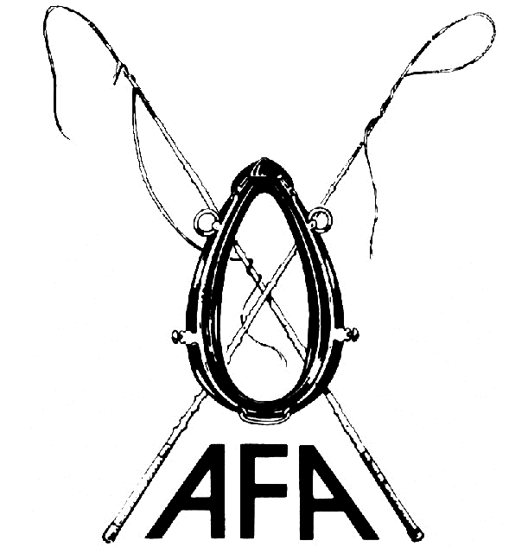

C. I. A. T - Le Pin au Haras

20 Juillet 2025

BULLETIN D’ENGAGEMENT

M., Mme, Melle.
(Nom) (Prénom)
Adresse
Adresse messagerie ………………………………………………………………………………………………………………..
A
Téléphone

Nom de la Cie d’Assurance
N° de police d’assurance………………………………………………………………………………………………………….
Membre de l’A.F.A – Engagement concours par attelage : = 70 €
Non-membre de l’A.F.A. (cotisation 25 € + engagement 70€) = 95 €
Pour votre inscription joindre obligatoirement un chèque à l’ordre de l’A.D.A.O .

Forfait week-end long 3 jours (2 nuitées) 62 € Nbre de boxes…………=……………..
Forfait week-end long 3 jours : 89.00 € x ……… box(es) …………………. = …
Forfait week-end court 2 jours (1 nuitée) 35 € Nbre de boxes…………=……………..
Forfait journalier 1 jour (sans nuitée) …….. 25 € Nbre de boxes…………=……………..
Jour supplémentaire avec 1 nuitée ………… 32 € Nbre de boxes…………= Soirée de Gala au château samedi : 39 € X (Nombre de personnes) = ……………
Déjeuner supplémentaire : 23 € x (Nombre de personnes) = …………….
Total

Arrivée le ……………………………… Départ le ………………………………

Pas d’arrivée avant le vendredi 18/07/2025

Votre ATTELAGE

Petits Poneys Poneys Chevaux de sang Chevaux de trait

Autre(s)

Type d’attelage * 1 * 2 * 4 * Tandem * Autre

Races Sexes Ages Noms N° immatriculation
ou N° SIRE
……………………………………………………………………………………………..………………………………………………………
……………………………………………………………………………………………………………………………………………….……
……………………………………………………………………………………………………………………………………………….……
………………………………………………………………………………………………………………………………………………………
Voiture …………………………………………………………… Carrossier ……………………………………………………..
Vous pratiquez depuis ………………………… Vos exploits ……………………………………………………………..
………………………………………………………………………………………………………………………………………………………
Date : Signature

